GIT

Sistema de control de versiones

COMANDOS:

Se ejecutan entrando a la consola de comandos; buscar en windows CMD, ejecutar -> Git CMD

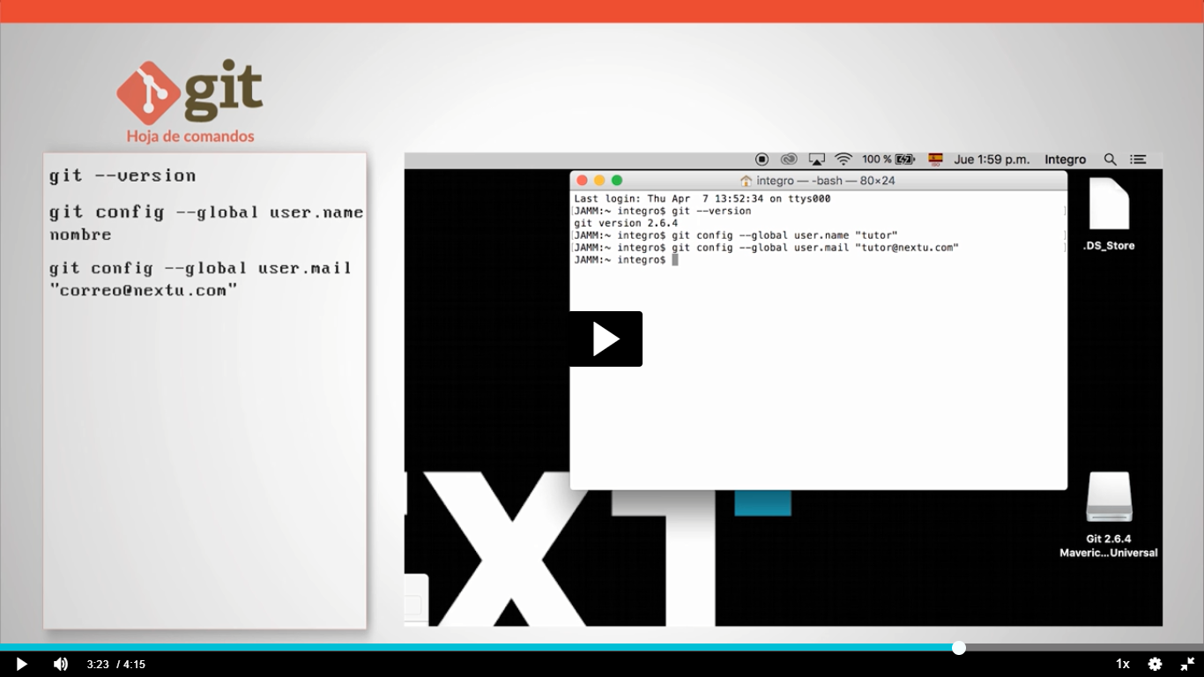

Para la version que estamos usando

git --version

Para crear y configirar el usuario

git config –global user.name “nombreuser”

Para asignar el correo electronico del usuario

git config –global user.mail “correo”

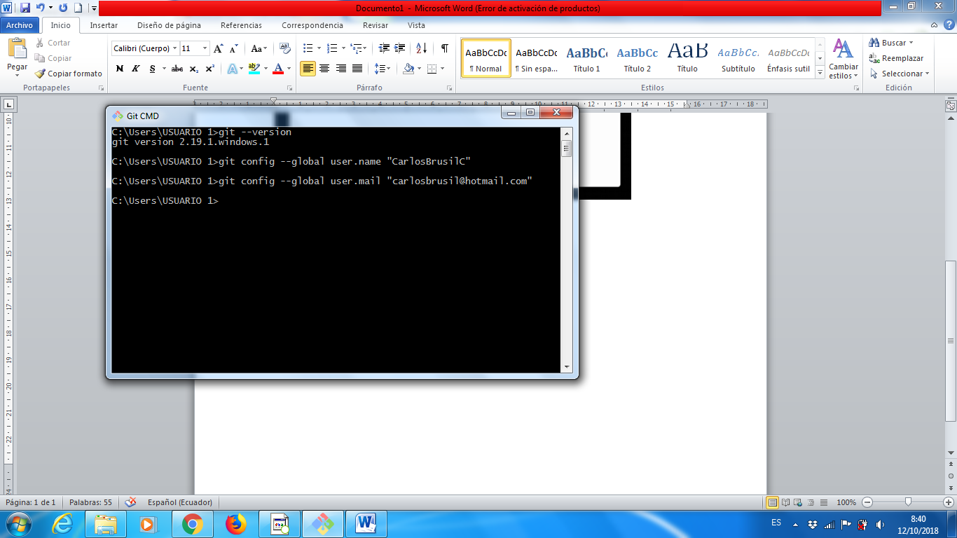

INICIAR UN REPOSITORIO EN GIT

1.-Crear una carpeta en nuestra maquina donde se guardaran todos los documentos de GIT

Documentos, CLIC_DERECHO, crear nueva carpeta ,asignar un nombre-> “GitCB”

2.- CLIC_DERECHO, en GitCB, para iniciar el modo de comandos

3.- Para iniciar un repositorio vacio

git init

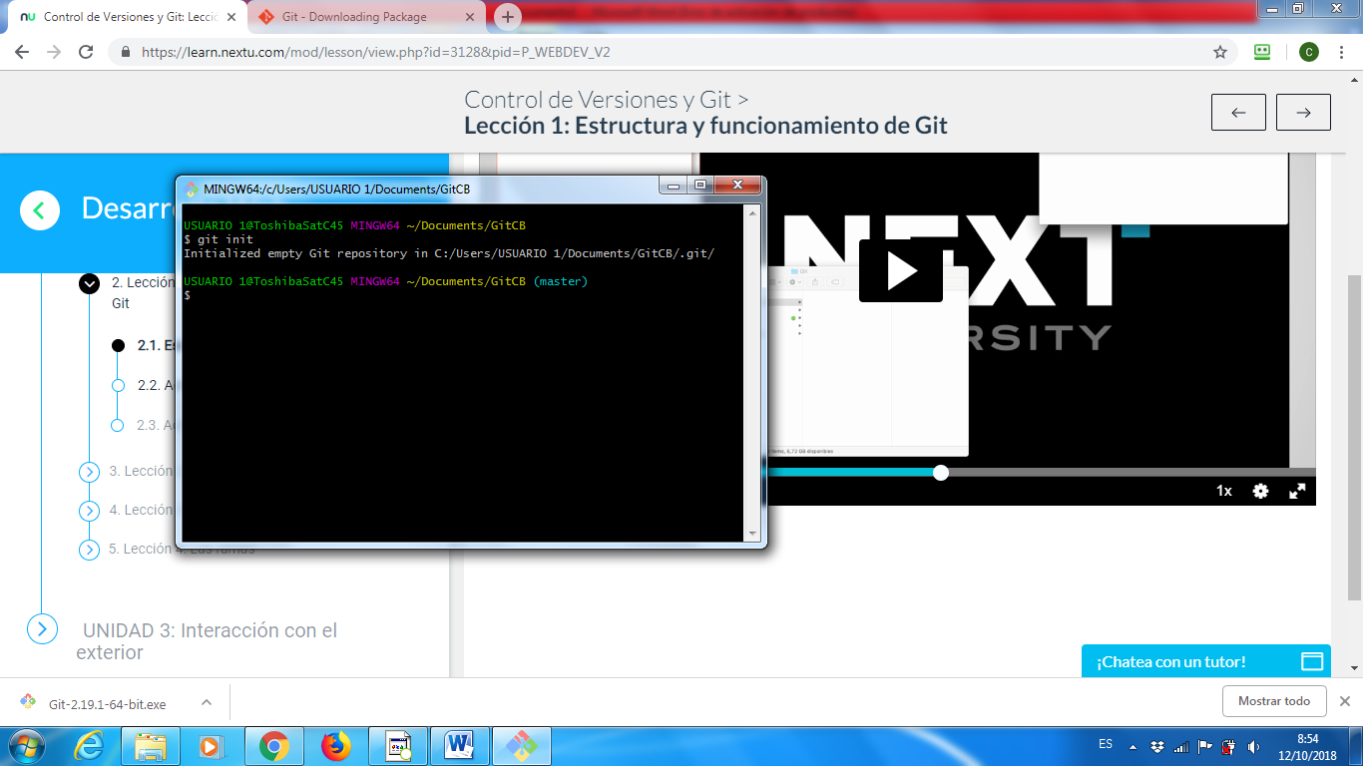

4.- Para clonar o usar un repositorio existenten

git clone nombrerepositorioexistente

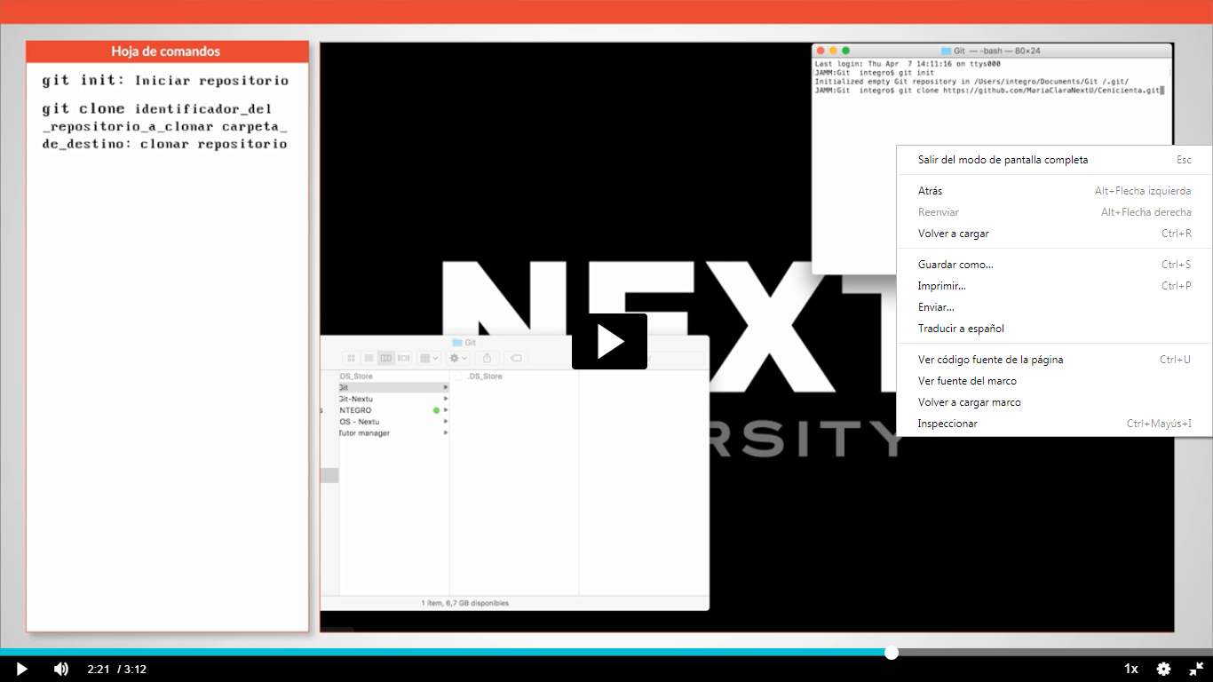

git clone <https://github.com/MariaClaraNextU/Cenicienta.git>

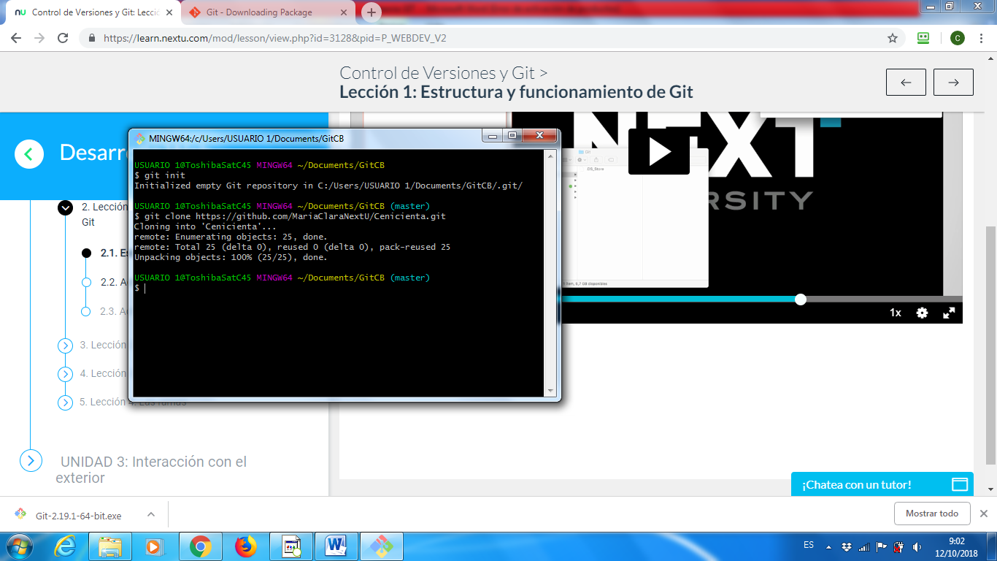

FUNCIONAMIENTO DE GIT

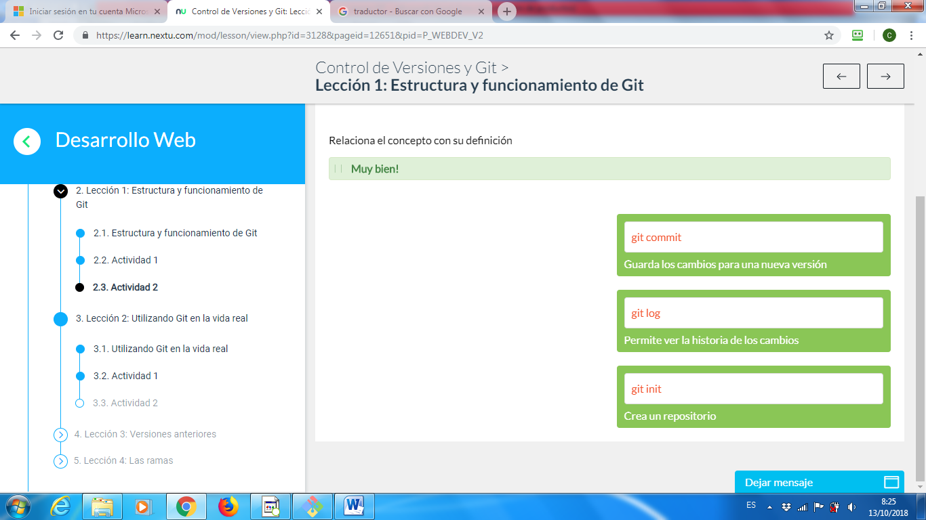

Git log

Permite ver el historial de los cambios realizados

Git init

Crear un repositorio

GIT ADD.- Sube el archivo al area de preparacion

git add archivo.extension

Git commit .- Guardar los cambios realizados en una nueva version

git commit -m “mensaje”

GIT DIF.- Permite ver la diferencia entre los commit referenciados

Git dif conmit_id1 commit_id2

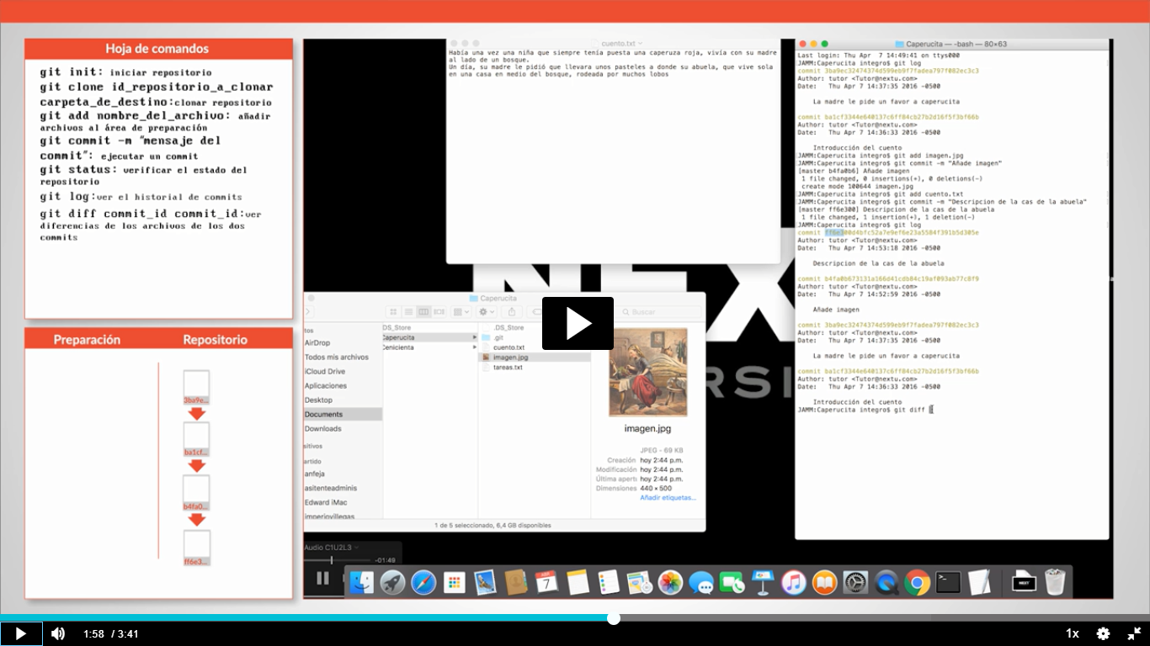

GIT CHECKOUT.- Para volver a una version de un commit id

Git checkout commit_id

UTILIDADES PARA MANEJO DE GIT

Github.- descargar de

<https://desktop.github.com/>

configurar cuenta

user CarlosBrusilC

email [carlosbrusil@hotmail.com](mailto:carlosbrusil@hotmail.com)

clave brusca1958